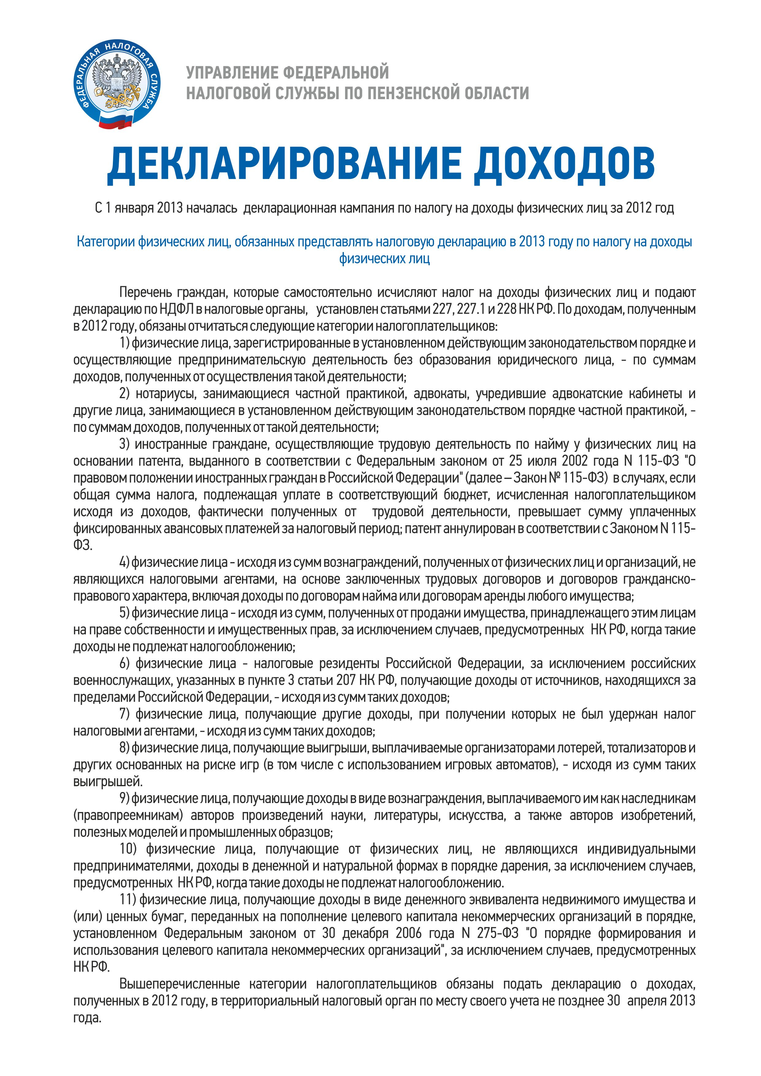

**Непредставление отчетности влечет исключение из Единого реестра субъектов малого и среднего предпринимательства**

С 1 августа 2016 года Федеральной налоговой службой осуществляется ведение Единого реестра [субъектов малого и среднего предпринимательства](https://rmsp.nalog.ru/).

В Единый реестр [субъектов малого и среднего предпринимательства](https://rmsp.nalog.ru/) вносятся сведения о юридических лицах и об индивидуальных предпринимателях, отвечающих условиям отнесения к субъектам малого и среднего предпринимательства, установленным требованиями Федерального закона от 24.07.2007 №209-ФЗ.

Сведения о юридических лицах и индивидуальных предпринимателях, отвечающих условиям отнесения к субъектам малого и среднего предпринимательства, вносятся в Единый реестр [субъектов малого и среднего предпринимательства](https://rmsp.nalog.ru/) ежегодно 10 августа текущего календарного года.

Внесение сведений производится на основании данных, имеющихся у ФНС России по состоянию на 1 июля текущего календарного года:

**- о среднесписочной численности работников за предшествующий календарный год;**

**- налоговой отчетности, позволяющей определить величину дохода, полученного от осуществления предпринимательской деятельности за предшествующий календарный год**.

УФНС России по Пензенской области напоминает налогоплательщикам региона о необходимости направлять налоговую отчетность и сведения о среднесписочной численности работников в установленные законодательством сроки. Непредставление указанных сведений является основанием для исключения сведений о таких юридических лицах и индивидуальных предпринимателях из [Единого реестра субъектов малого и среднего предпринимательства](https://rmsp.nalog.ru/).

Информация об отнесении хозяйствующих субъектов малого и среднего предпринимательства публикуется на сайте ФНС России в электронном сервисе «[Единый реестр субъектов малого и среднего предпринимательства](https://rmsp.nalog.ru/)».

Все данные, содержащиеся в Едином реестре [субъектов малого и среднего предпринимательства](https://rmsp.nalog.ru/), являются открытыми и общедоступными. Любое заинтересованное лицо может обратиться к электронному сервису «[Единый реестр субъектов малого и среднего предпринимательства](https://rmsp.nalog.ru/)» на сайте ФНС России» и, задав критерии поиска в отношении субъекта предпринимательства, уточнить его статус, данные о деятельности, видах производимой продукции.

**2 ДЕКАБРЯ 2019**

Телефон 8 800-222-22-22 www.nalog.ru